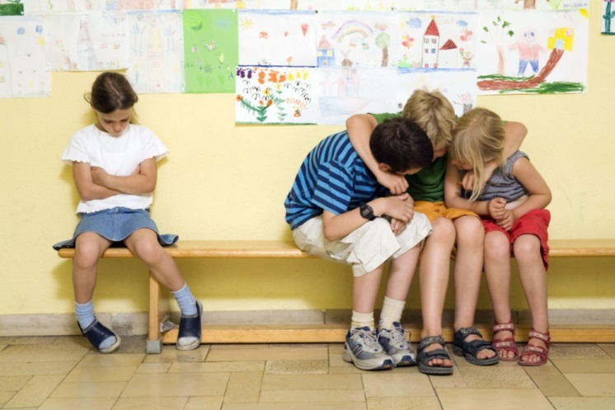Трудно найти близкого человека, не попытавшись для этого что-то сделать. **И начать стоит с изменения себя и своего взгляда на окружающий мир.** Например, никто не захочет иметь дружеские отношения с задирой или плаксой.

***КАК ЗАВЕСТИ ДРУЗЕЙ В ШКОЛЕ?***

***«Советы психолога»***

**Правила общения с одноклассниками**

• проявляй внимание к своим друзьям и одноклассникам, старайся, чтобы твои слова и поступки не обидели их;

• никогда не смейся над физическими недостатками людей;

• не забывай поблагодарить за оказанную тебе услугу;

• не придумывай никому обидных прозвищ;

• если ты сам страдаешь от привязавшегося к тебе прозвища, не отзывайся на него; может, тогда твой обидчик вспомнит твоё имя;

• если товарищ одолжил тебе что-либо, отдай ему это в обещанный срок, не дожидаясь, пока он тебе об этом напомнит;

• всегда выполняй данные тобой обещания;

• никогда не обещай того, чего выполнить не сможешь;

• дорожи своим словом: твои друзья должны знать, что на тебя во всём можно положиться, что ты всегда держишь слово;

• никогда не подслушивай чужие разговоры и не читай чужие письма;

• никогда не проявляй к людям неуважения, бесцеремонности, дерзости, грубости или хамства.

***Не стоит быть навязчивым. Умеренность во всём – качество, которое сделает вас желанным гостем в любой компании, в любом возрасте.***

*Ты всегда можешь обратиться за психологической помощью к педагогу-психологу*

*Медведевой Анастасии Юрьевне в кабинет 45.*